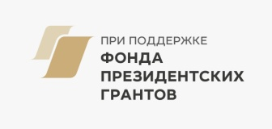
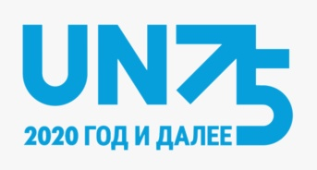

МЕЖДУНАРОДНЫЙ МОЛОДЕЖНЫЙ КОНКУРС НАУЧНЫХ И НАУЧНО ФАНТАСТИЧЕСКИХ РАБОТ «ГОРИЗОНТ-2100»'22

Мы приглашаем Молодых люди со всех уголков мира и всех национальностей в возрасте от 16 до 26 лет к участию в конкурсе научных и научно фантастических работ об образе будущего. Дедлайн 30 ноября 2022 года. Зарегистрироваться и отправить работу:
In English - http://www.futurible.space/en/project/horizon-2022/
In Russian - http://www.futurible.space/ru/project/horizon-2022/
Номинации конкурса:
- На лучшую научную работу - статью, научно-исследовательскую, научно-практическую работу - отражающую инновационные и оригинальные идеи, научное видение о будущем планеты и человечества на рубеже 2100 года,
- На лучшую научно-фантастическую работу - рассказ, эссе, репортаж - описывающую воображаемые инновационные и оригинальные идеи, фантастические события, явления и перспективы будущего на рубеже 2100 года, дающую им научное объяснение.
Победители конкурса получат:
- приглашение к участию в международном молодежном Форсайт-форуме «Мир 2100: глобальные тренды и будущее глазами молодых», где пройдет вручение дипломов.
- публикацию работ на портале http://www.futurible.space/en/winners/
Все участники прошедшие первый этап отбора получат онлайн сертификаты.

Конкурс проводится по следующим профильным направлениям и темам:

Человек будущего  Энергетика будущего  Будущее Социума  Будущее окружающей среды  Будущее глобального мира | Будущее науки  Будущее технологий  Будущее среды обитания человечества  Будущее экономики

Зарегистрироваться и получить дополнительную информацию можно по ссылке -http://www.futurible.space/en/project/horizon-2022/
Участие в конкурсе - это отличная возможность для молодежи со всех уголков мира сказать о своем видении будущего и предложить конкретные идеи, проекты, что бы построить удивительный мир 2100 года. ГОРИЗОНТ2100 - ежегодный конкурс, который предназначен для молодых мыслящих людей из разных стран с активной жизненной позицией, способных осуществить поиск научных идей, гипотез или научно-фантастических представлений об отдаленном будущем на рубеже 2100 года.

The working languages ​​of the project are Russian and English.
For any questions in English, please contact by mail - contest2100@futurible.space
For any questions in Russian, please contact by mail - horizon2100@futurible.space
ВК - https://vk.com/futuriblespace

